Carte mentale N1 sur les causes du chômage, à partir du Bulletin officiel.

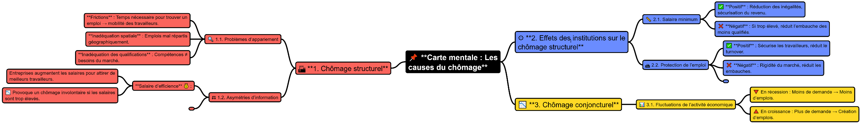

Carte mentale N2 sur l’impact du progrès technique sur les inégalités de revenus, à partir d’une partie de cours

